МІНІСТЕРСТВО ОСВІТИ І НАУКИ УКРАЇНИ
Українська академія друкарства
Кафедра комп’ютерних наук та інформаційних технологій

Звіт
до лабораторної роботи №4
“Excel”
з дисципліни
“Основи інформаційних технологій видавничої сфери”

Виконав: ст. гр. КН-11
Осташевський Юрій
Прийняв:
Тимченко О.В

Львів 2021

- Хід виконання роботи:
Створення файлу з розширенням .xlsx, створення й заповнення таблиці.
- Відповідь на контрольні запитання:
Що таке форматування? Для чого використовують форматування таблиці?
Форматування таблиці – це виконання операцій, які змінюють значення властивостей таблиці.
Що таке “умовне форматування”?
Умовне форматування – це надання певного формату клітинкам в залежності від їх вмісту, або від значень логічних виразів, для обчислення яких використовуються дані інших клітинок.
Який шрифт встановлюють у новій робочій книзі за замовчуванням?
Calibri
Що таке “відсотковий формат”?
Це такий формат значення клітинки перемножується на 100 та відображається символом відсотка.
Як можна вводити відсотки автоматично?
Що таке “стилістичне форматування”?
Це форматування використовується для числових значень, тексту і формул. Стилістичне форматування передбачає: Вирівнювання, об’єднання, шрифт і розмір шрифту, атрибути, границі, кольори.
Як задати обрамлення клітинок?
Виділити комірку, чи групу комірок, які необхідно обрамити.
Відкрити пункт меню Формат.
Вибрати команду Комірки.
Вибрати вкладку Граница.
У діалоговому вікні, що появилося на екрані встановити тип ліній, іх товщину та колір, а також вказати параметри обрамлення.
Натиснути кнопку «ОК».
Що таке “форматування за зразком”?
Форматування за зразком дає змогу скопіювати всі налаштування форматування з одного об’єкта й застосувати їх до іншого.
- Скріншоти виконаного завдання:
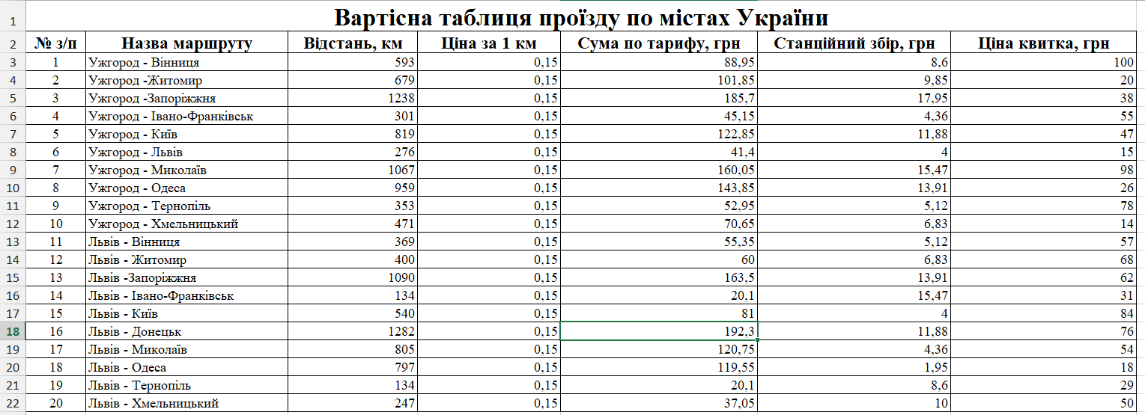
- Висновки у роботі: Лабораторно-практичне заняття №4 ознайомлює нас із базовими інструментами створення таблиць і обрахунок формул у середовищі Excel.

